

НАЦІОНАЛЬНИЙ ТЕХНІЧНИЙ УНІВЕРСИТЕТ УКРАЇНИ
«КИЇВСЬКИЙ ПОЛІТЕХНІЧНИЙ ІНСТИТУТ імені Ігоря Сікорського» ФАКУЛЬТЕТ ПРИКЛАДНОЇ МАТЕМАТИКИ

Кафедра системного програмування та спеціалізованих комп’ютерних систем
Лабораторна робота №1

з дисципліни Бази даних і засоби управління

на тему: “Проектування бази даних та ознайомлення з базовими операціями СУБД PostgreSQL”

Виконала:
студентка ІІI курсу
групи КВ-34
Удовиченко О. О.
Перевірив:
Павловский В. І.

Київ – 2025
Мета: здобуття вмінь проектування бази даних та практичних навичок створення реляційних баз даних за допомогою PostgreSQL.
Завдання:
- Розробити модель «сутність-зв’язок» предметної галузі, обраної студентом самостійно, відповідно до пункту «Вимоги до ER-моделі».
- Перетворити розроблену модель у схему бази даних (таблиці) PostgreSQL.
- Виконати нормалізацію схеми бази даних до третьої нормальної форми (3НФ).
- Ознайомитись із інструментарієм PostgreSQL та pgAdmin 4 та внести декілька рядків даних у кожну з таблиць засобами pgAdmin 4.

Опис предметної області

Предметна область – система обліку експонатів у музеї.
Система має зберігати дані про експонати у музеї, де повинно враховувати автора витвору, аудиторію з розташуванням, дані про рік створення, тип експонату, техніку і матеріали. Один автор може мати багато витворів, так як і одна аудиторія може мати багато експонатів.
Нотація ER-діаграми: “Пташина лапка” (Crow’s Foot).

Контакти:
Репозиторій Git: посилання;
Телеграм @UdavL;

- Розробка моделі «сутність-зв’язок» обраної предметної галузі

Опис сутностей
- Exhibit (Експонат)
Призначення: зберігання довідкової інформації про експонати музею.
Основні атрибути:
- exhibit_id – ідентифікаційний номер експонату;
- name – назва експонату;
- type – тип експонату (картина, скульптура, фреска, тощо);
- materials – матеріалі задіяні для створення експонату;
- year – рік створення експонату;
- author_id – FK → author(author_id) – залежність експонату від автора;
- Autor (Автор)
Призначення: зберігання довідкової інформації про авторів експонатів.
Основні атрибути:
- author_id – ідентифікаційний номер автора;
- first_name, last_name – Прізвище Ім’я автора;
- birth_year, death_year – Рік народження та смерті (рік смерті може містити NULL якщо автор ще живий);
- Room (Аудиторія)
Призначення: зберігання довідкової інформації про аудиторії музею.
Основні атрибути:
- room_id – ідентифікаційний номер аудиторії музею;
- name – назва аудиторії музею;
- floor – поверх, на якому розташована аудиторія;
- time_start – розклад роботи аудиторії (початок) (може містити NULL);
- time_end – розклад роботи аудиторії (кінець) (може містити NULL);
- Placement (розташування)
Призначення: зберігає довідкову інформацію про розташування певного експонату у відповідній кімнаті.
Основні атрибути:
- exhibit_id – FK → exhibit(exhibit_id) – залежність від номера експонату;
- room_id – FK → room(room_id) – залежність від номера кімнати;

Опис зв’язків між сутностями

- Exhibit – Author: 1:N (один до багатьох, обов’язковий)
Сенс: відображає, що кожен експонат має автора.
Кардинальність та обов’язковість:
- З боку Author до Exhibit: 1..* (автор може мати багато робіт, не менше однієї, як мінімум);
- З боку Exhibit до Author: 1 (експонат має одного автора);
- Exhibit – Room: N:M (багато до багатьох, обов’язковий)
Сенс: відображає що багато експонатів може знаходитись у багатьох кімнатах. Цей зв’язок розділено на дві 1:N зв’язки через проміжну таблицю Placement.
- Exhibit – Placement: 1:N (один до багатьох, обов’язковий)
Сенс: відображає, що багато експонатів використовуються для розташування.
Кардинальність:
- З боку Placement до Exhibit: 1 (кожен запис у Placement відноситься рівно до одного експонату).
- З боку Exhibit до Placement: 1..* (кожен експонат має як мінімум один запис у Placement);
- Room – Placement: 1:N (один до багатьох, обов’язковий)
Сенс: відображає, що багато кімнат використовується для знаходження експонатів. Про одну кімнату може бути багато записів.
Кардинальність:
- З боку Placement до Room: 1 (кожен запис у Placement відноситься рівно до однієї кімнати).
- З боку Room до Placement: 1..* (кожна кімната має як мінімум один запис у Placement, якщо вона не порожня);

Графічне подання концептуальної моделі «Сутність-зв’язок» зображено на рисунку 1.
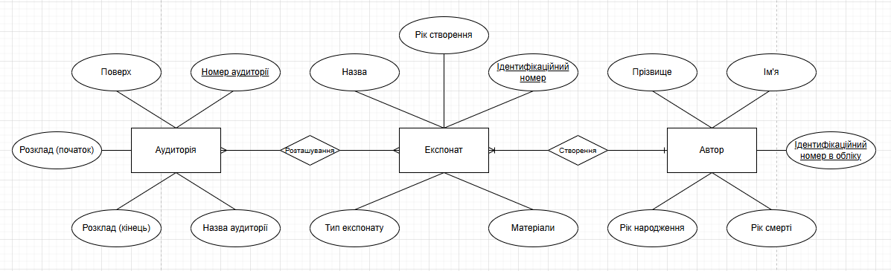
Рисунок 1 - ER-діаграма

- Перетворення концептуальної моделі у логічну модель та схему бази даних
Таблиця 1 ілюструє детальний перехід від однієї моделі до іншої.
Таблиця 1 – Опис об’єктів бази даних
Сутність | Атрибут | Тип атрибуту
Exhibit | exhibit_id | integer
Exhibit | name | varchar (80)
Exhibit | type | varchar (50)
Exhibit | materials | varchar (80)
Exhibit | year | integer
Exhibit | author_id | integer
Author | author_id | integer
Author | first_name | varchar (80)
Author | last_name | varchar (80)
Author | birth_year | integer
Author | death_year | integer
Room | room_id | integer
Room | name | varchar (80)
Room | floor | integer
Room | time_start | time
Room | time_end | time
Placement | exhibit_id | integer
Placement | room_id | integer

Функціональні залежності для кожної таблиці
Author
- author_id → first_name, last_name, birth_year, death_year;
Room
- room_id → name, floor, time_start, time_end;
Exhibit
    - exhibit_id → name, type, materials, year, author_id, room_id;
    - author_id → author (існує залежність через зовнішній ключ);
Placement
- exhibit_id → exhibit (існує залежність через зовнішній ключ);
- room_id → room (існує залежність через зовнішній ключ);

- Виконання нормалізації схеми бази даних до третьої нормальної форми (3НФ).
Графічне подання логічної моделі «Сутність-зв’язок» зображено на рисунку 2.
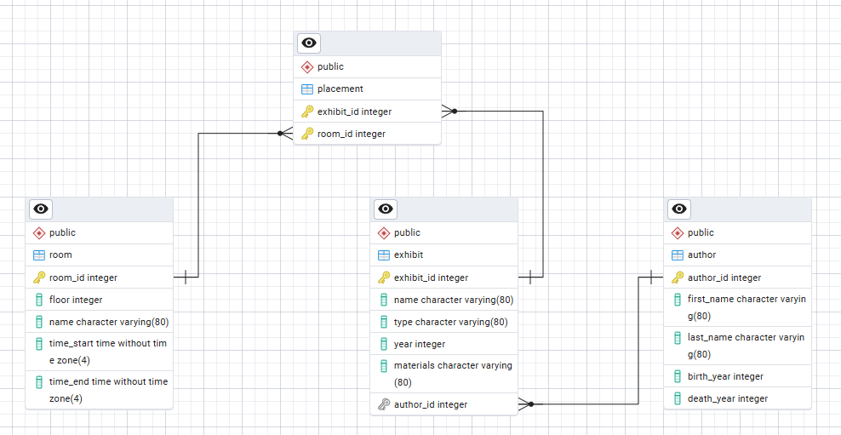
Рисунок 2 - Схема бази даних
1НФ (Перша нормальна форма)
Усі атрибути таблиць є атомарними: немає множинних значень чи повторюваних груп.
У таблицях Author, Room, Exhibit та Placement кожне поле містить лише неподільні значення (наприклад, ім’я та прізвище автора зберігаються окремо).
Первинні ключі (author_id, room_id, exhibit_id, а для Placement – складений ключ (exhibit_id, room_id)) однозначно ідентифікують кожен рядок.
2НФ (Друга нормальна форма)
Виконується, оскільки:
- У таблицях Author, Room, Exhibit первинні ключі прості, тому жоден неключовий атрибут не залежить від частини ключа.
- У таблиці Placement первинний ключ складений (exhibit_id, room_id), і в ній немає власних неключових атрибутів, тож часткових залежностей не існує.
3НФ (Третя нормальна форма)
Виконується, оскільки всі неключові атрибути залежать лише від своїх первинних ключів і не існує транзитивних залежностей:
- У таблиці Exhibit усі атрибути (name, type, materials, year, author_id) залежать безпосередньо від exhibit_id, а дані про автора винесені у таблицю Author.
- Зв’язок експонатів і кімнат реалізований через окрему таблицю Placement, тому дані про кімнати не зберігаються в Exhibit і не створюють транзитивних залежностей.
- У таблицях Author і Room усі атрибути залежать тільки від своїх ключів.
Таким чином, схема бази даних після додавання таблиці Placement відповідає вимогам третьої нормальної форми: відсутня надлишковість, забезпечена логічна цілісність та можливість розширення без структурних змін.

- Ознайомлення та розробка таблиць баз даних у pgAdmin4
Таблиці бази даних у pgAdmin4
Таблиця Room
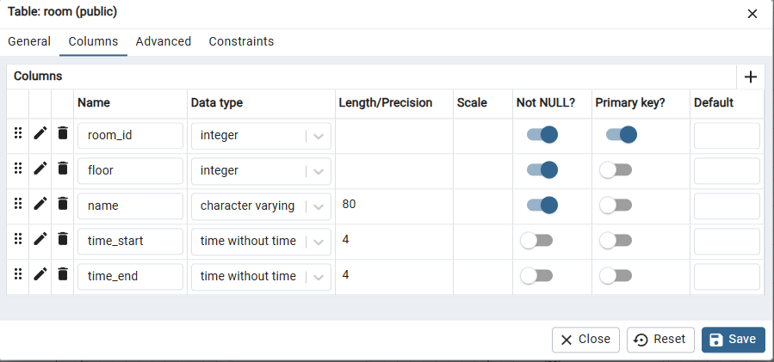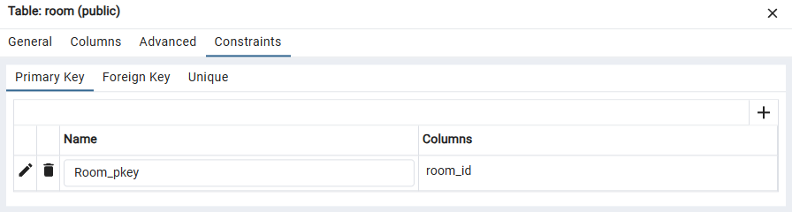

Таблиця Exhibit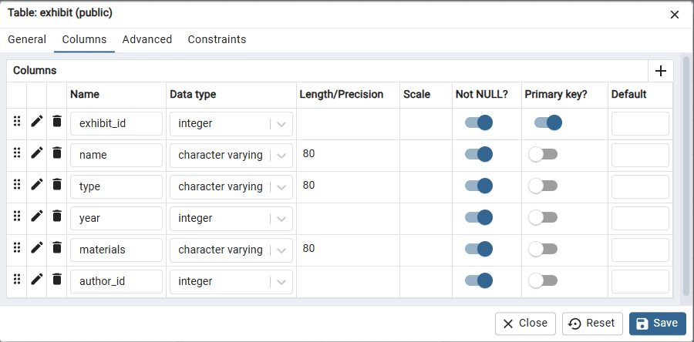
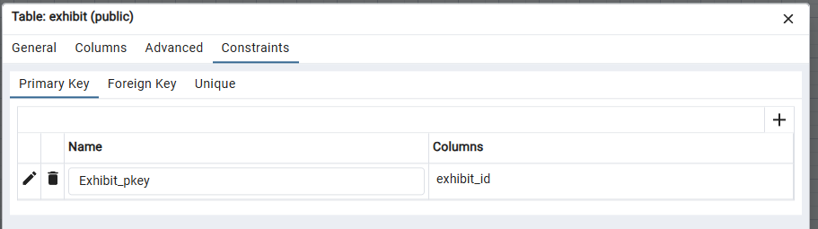

Таблиця Author
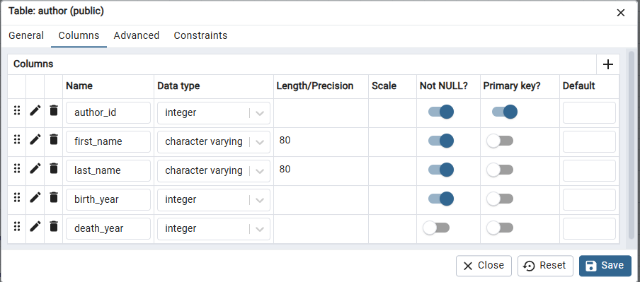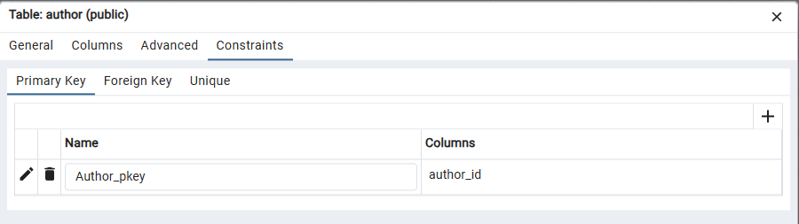

Таблиця Placement
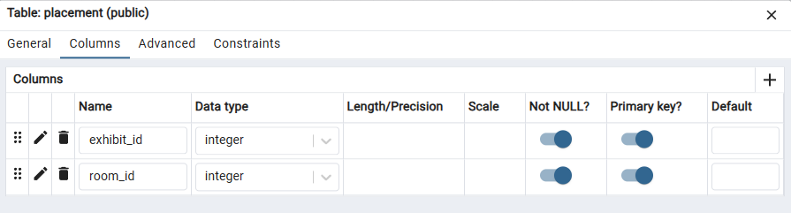
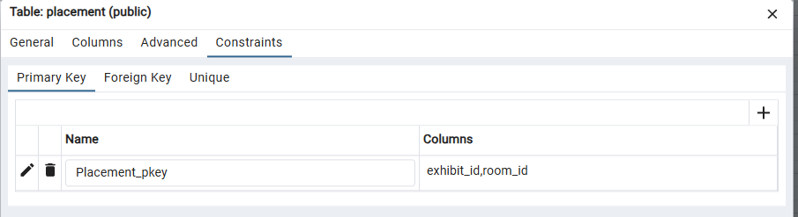 До таблиць внесено по декілька рядків інформації.
Таблиця Author
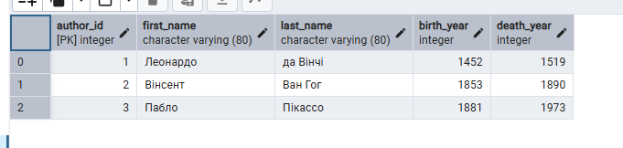
Таблиця Exhibit
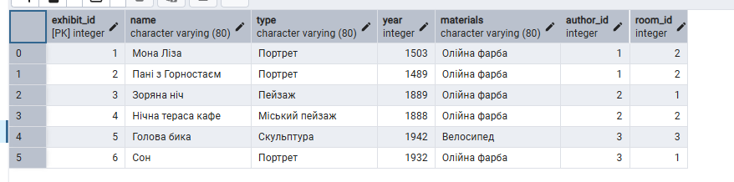
Таблиця Room
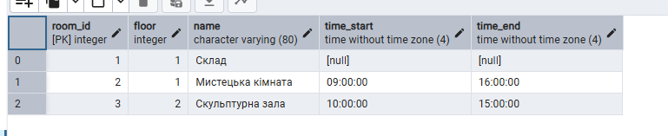
Таблиця Placement
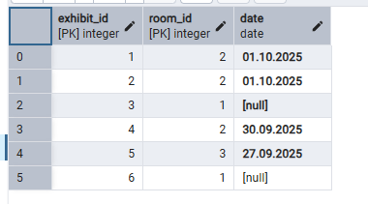
Таблиці в коді SQL
BEGIN;
CREATE TABLE IF NOT EXISTS public.author
(
author_id integer NOT NULL,
first_name character varying(80) NOT NULL,
last_name character varying(80) NOT NULL,
birth_year integer NOT NULL,
death_year integer,
CONSTRAINT "Author_pkey" PRIMARY KEY (author_id)
);

CREATE TABLE IF NOT EXISTS public.exhibit
(
exhibit_id integer NOT NULL,
name character varying(80) NOT NULL,
type character varying(80) NOT NULL,
year integer NOT NULL,
materials character varying(80) NOT NULL,
author_id integer NOT NULL,
CONSTRAINT "Exhibit_pkey" PRIMARY KEY (exhibit_id)
);

CREATE TABLE IF NOT EXISTS public.room
(
room_id integer NOT NULL,
floor integer NOT NULL,
name character varying(80) NOT NULL,
time_start time(4) without time zone,
time_end time(4) without time zone,
CONSTRAINT "Room_pkey" PRIMARY KEY (room_id)
);

CREATE TABLE IF NOT EXISTS public.placement
(
exhibit_id integer NOT NULL,
room_id integer NOT NULL,
CONSTRAINT "Placement_pkey" PRIMARY KEY (exhibit_id, room_id)
);

ALTER TABLE IF EXISTS public.exhibit
ADD FOREIGN KEY (author_id)
REFERENCES public.author (author_id) MATCH SIMPLE
ON UPDATE NO ACTION
ON DELETE NO ACTION
NOT VALID;

ALTER TABLE IF EXISTS public.placement
ADD FOREIGN KEY (exhibit_id)
REFERENCES public.exhibit (exhibit_id) MATCH SIMPLE
ON UPDATE NO ACTION
ON DELETE NO ACTION
NOT VALID;

ALTER TABLE IF EXISTS public.placement
ADD FOREIGN KEY (room_id)
REFERENCES public.room (room_id) MATCH SIMPLE
ON UPDATE NO ACTION
ON DELETE NO ACTION
NOT VALID;
END;
Висновок
У ході виконання лабораторної роботи була спроєктована база даних для системи обліку музейних експонатів.
Було розроблено ER-модель, яка включає чотири сутності:
- Author (Автор) – зберігає інформацію про авторів експонатів.
- Exhibit (Експонат) – містить дані про експонати музею.
- Room (Аудиторія) – зберігає інформацію про кімнати музею.
- Placement (Розташування) – реалізує зв’язок «багато до багатьох» між експонатами та кімнатами.
Зв’язки між таблицями:
- Author – Exhibit: 1:N – один автор може мати багато експонатів.
- Exhibit – Room: N:M – один експонат може розміщуватися в різних кімнатах, і навпаки; зв’язок реалізований через Placement.
Побудована логічна модель була перетворена у схему реляційних таблиць PostgreSQL. Для всіх таблиць визначені функціональні залежності, які підтвердили коректність вибору первинних ключів.
Проведена нормалізація до третьої нормальної форми (3НФ) показала, що:
- усі атрибути є атомарними (1НФ),
- усі неключові атрибути повністю залежать від первинного ключа (2НФ),
- відсутні транзитивні залежності між неключовими атрибутами (3НФ).
Таким чином, спроєктована база даних не містить надлишковості, забезпечує цілісність і логічну узгодженість даних та може бути використана як основа для інформаційної системи обліку експонатів музею.

